**💎Вопросы**

1. **Какими способами можно подключать CSS-стили? Найдите сами еще один способ, не указанный в уроке**

*С помощью тега <style>,*

*С помощью тега <link>,*

*Google Fonts*

*@import CSS*

1. **Зачем нужен Normalize.css?**

***Normalize.css*** *— это небольшой CSS-файл, который обеспечивает для HTML-элементов лучшую кроссбраузерность (поддержку разных браузеров) в стилях по умолчанию.*

1. **Что такое CSS-директивы?**

*это конструкции, которая позволяет создавать в CSS инструкции для изменения отображения либо поведения элементов страницы. Директива начинается со знака @ , за которым следует одно из служебных слов. Это общий синтаксис, которому следуют все директивы.*

1. **В чем разница между margin и padding?**

*Внешний отступ margin — это пространство вокруг границы элемента снаружи.*

***Внутренний отступ padding*** *— смотрят внутрь элемента и создают свободное пространство между границей и содержимым.*

1. **Как в CSS определяются приоритеты? Какой из селекторов будет приоритетнее - #link .main или span #login?**

*Каскадность в CSS – это способность стилевых правил накладываться друг на друга, перезаписывать и смешиваться. Итоговый стиль элемента, который виден в браузере – это комбинация нескольких последовательно примененных стилей. При конфликте нескольких стилей срабатывает правило приоритетов. Предпочтение отдается тому стилю, который считается более значимым.*

*#link .main – приоритетнее*

1. **В чем разница между CSS1 и CSS3?**

CSS — это простой язык дизайна, который позволяет создавать привлекательные веб-страницы, тогда как CSS3 — это последняя третья версия языка каскадных таблиц стилей, имеющая новые функции, позволяющие работать с веб-дизайном намного более эффективно.

1. **Что такое псевдоклассы? А псевдоэлементы?**

*Браузер умеет находить CSS-селекторы и добавлять в них сведения, которые ты в документе не указывала. Такие сведения называются псевдоклассы, то есть «классы, которые есть, но которых как бы нет».*

*Псевдоэлементы создают "виртуальные теги" и позволяют стилизовать их.*

1. **Изучите статью про "плохие" теги** [**https://msiter.ru/tutorials/html-srednego-urovnya/plokhie-tegi**](https://msiter.ru/tutorials/html-srednego-urovnya/plokhie-tegi) **и пришлите список тегов, которые нежелательно использовать**

<u>, <center>, <layer>, <blink> или <marquee>, <font>

1. **Как можно подключать шрифты локально?**

*Для подключения шрифтов в CSS используется правило @font-face. В нём обязательно используется два свойства:*

1. *font-family — здесь указывается название шрифта, под которым он будет использоваться в проекте*
2. *src — путь к шрифту. Обычно, в качестве значения, используется функция url(). Внутри функции указывается путь*
3. **Почему не стоит использовать сокращенную запись без необходимости? И если все же использовать, как это делать правильно?**

Свойства margin, padding позволяют объединять соответствующие индивидуальные свойства, такие как margin-top-width, margin-right-width, margin-bottom-width и т.д., в форме **свойство: верхнее правое нижнее левое;**

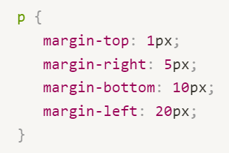

можно объединить: p {

margin: 1px 5px 10px 20px;

}

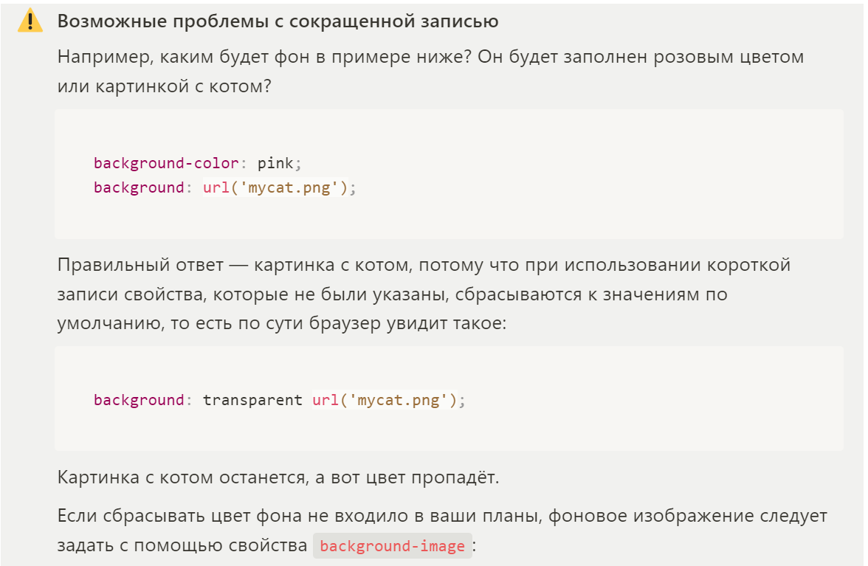 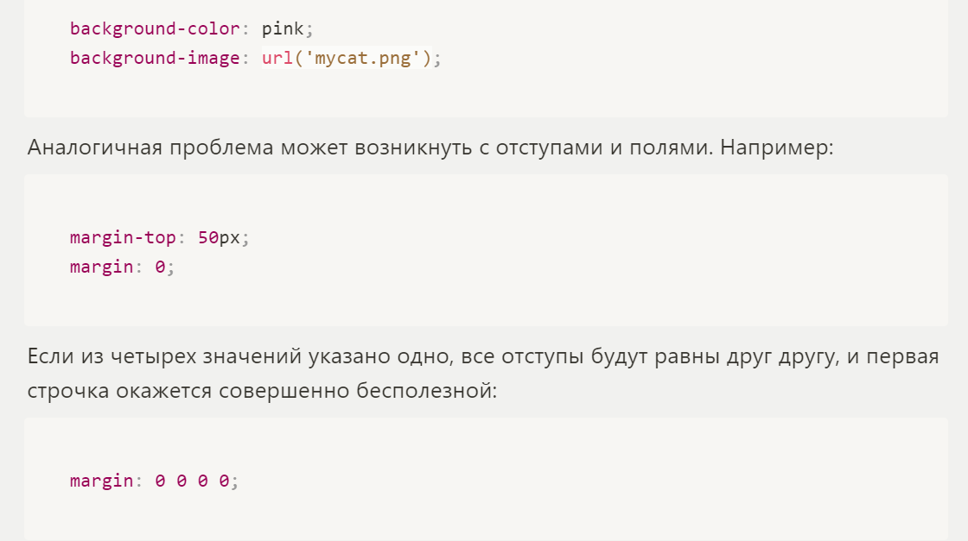 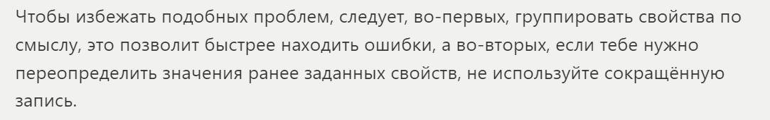

1. **Разберитесь самостоятельно, как сделать анимацию через CSS**

[**Как сделать анимацию через CSS**](https://www.notion.so/CSS-5800c06826b74945addf984e033ff949?pvs=21)